ФОРМА
міжнародного сертифіката для ввезення (пересилання) на митну територію України необробленої вовни та шерсті /
Form of International Certificate
for introduction (sending) to the customs territory of Ukraine of untreated wool and hair
Країна-експортер / Exporting country

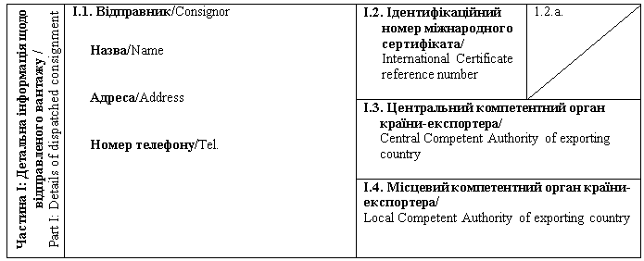
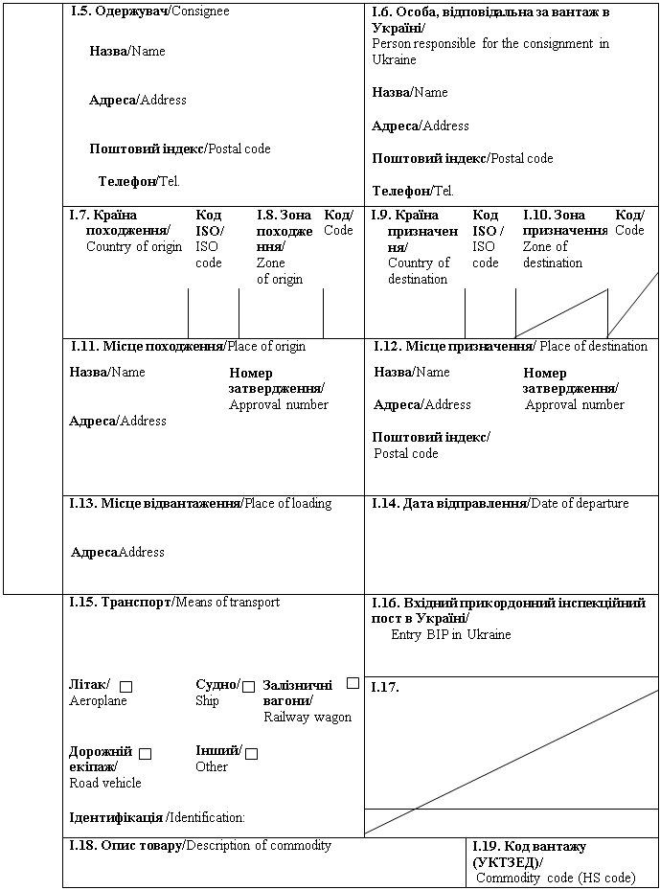
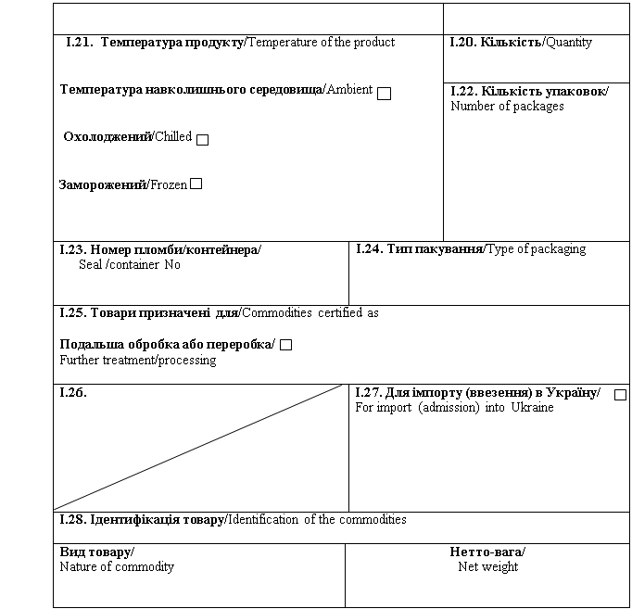
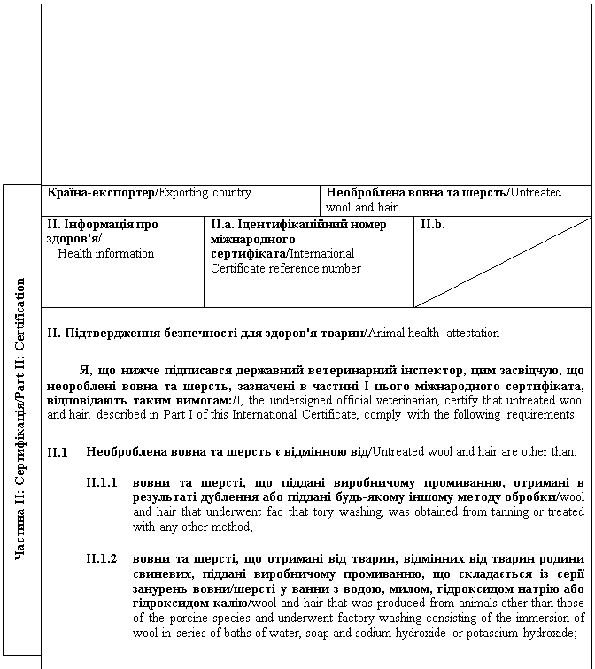
 | II.1.3 | вовни та шерсті, що отримані від тварин, відмінних від тварин родини свиневих, призначені для безпосереднього відправлення на потужність (об'єкт) із виробництва продуктів, отриманих із вовни / шерсті для текстильної промисловості, та піддані щонайменше одній з наведених нижче процедур обробки: хімічна депіляція з використанням гашеного вапна або сульфіду натрію, фумігація формальдегідом у герметичному приміщенні (або камері) протягом щонайменше 24 годин, промислове промивання шляхом занурення вовни / шерсті у водорозчинний мийний засіб за температури  60 - 70° C; зберігання (період, який може включати період транспортування) за температури 37° C протягом восьми днів, 18° C - протягом 28 днів або 4° C - протягом 120 днів / wool and hair that was produced from animals other than those of the porcine species and is intended for being dispatched directly to a plant producing derived products from wool for the textile industry and was subjected to at least one of the following treatments: chemical depilation by means of slaked lime or sodium sulphide; fumigation in formaldehyde in a hermetically sealed room (or chamber) for at least 24 hours; industrial scouring which consists of the immersion of wool in a water-soluble detergent held at 60 - 70° C; storage (which may include transportation time) at 37° C for 8 days, 18° C for 28 days or 4° C for 120 days.
II.2 | Необроблена вовна та шерсть має бути отримана: / Untreated wool and hair have been obtained:
 | II.2.1 | щонайменше за 21 день перед ввезенням (у тому числі з метою пересилання / транзиту) на митну територію України/ at least 21 days prior to importation (inclusive of sending / transit purposes) to the customs territory of Ukraine;
 | II.2.2 | на території країни / зони / компартмента ⁽¹⁾⁽²⁾_____________________(вказати назву та код ISO країни, назву та код зони або компартметна), що внесена до реєстру країн та потужностей, з яких дозволяється ввезення (пересилання) свіжого м'яса жуйних тварин на митну територію України / on the territory of a country / zone / compartment ⁽¹⁾⁽²⁾__________________________(indicate name and ISO code of country, name and code of zone or compartment) listed in the register of countries end establishments authorised for importation into Ukraine of fresh meat of ruminants;
 | II.2.3 | від тварин інших, ніж тварини родини свиневі, що утримувались на території: / from animals other than porcine species kept on the territory:
 |  |  | країни ⁽¹⁾ або зони ⁽²⁾___________________________(вказати назву та код ISO країни, назву та код зони), що є офіційно визнаними МЕБ вільними від ящуру / of country ⁽¹⁾ or zone ⁽²⁾ ______________________________(indicate name and ISO code of country, name and code of zone), officially recognised by the OIE as free from foot-and-mouth disease;
у випадку вовни та шерсті овець та кіз - країни / зони / компартмента ⁽¹⁾⁽²⁾__________________________(вказати назву та код ISO країни, назву та код зони або компартметна), де протягом останніх 12 місяців не було зафіксовано випадків / спалахів віспи овець та кіз та не проводилась вакцинація проти зазначеного захворювання / in case of wool and hair of ovine and caprine animals - from a country / zone / compartment ⁽¹⁾ ⁽ ²⁾_______________________ (indicate name and ISO code of country, name and code of zone or compartment), where during the last
12 months there were no registered cases of sheep and goat pox and no vaccination was carried out against sheep and goat pox.

Примітки/Notes
Вимоги цього міжнародного сертифіката застосовуються до необробленої вовни та шерсті, що походять з країни чи її окремої території (зони або компартмента) та з потужності, які внесено до реєстру країн та потужностей, з яких дозволяється ввезення (пересилання) продуктів на митну територію України / Requirements of this International Certificate apply to untreated wool and hair, originating from a country or a separate territory (zone or compartment) thereof and from an establishment listed in the register of countries and establishments authorised for the importation (sending) of products to the customs territory of Ukraine.
Частина I/Part I:
Пункт I.15: Вказати реєстраційний номер(и) залізничних вагонів або контейнерів та автомобілів, назви кораблів та номери рейсів літаків. Відправник зобов'язаний повідомити вхідний прикордонний інспекційний пост в Україні у разі розвантаження або перезавантаження / Box I.15: Indicate registration number (railway wagons or container and road vehicle), flight number (aircraft) or name (ship). In the event of unloading and reloading, consignor must inform entry BIP in Ukraine.
Пункт I.19: Вказати код вантажу (УКТЗЕД): 5101, 5102 або 5103 / Box I.19: Indicate commodity code (HS code): 5101 5102 or 5103.
Пункт I.28: Вид товару: вказати "вовна" або "шерсть" / Box I.28: Nature of commodity: indicate: "wool" or "hair".
Частина II: / Part II:
⁽¹⁾ Вибрати потрібне / Keep as appropriate.
⁽²⁾ Застосовується у разі визнання компетентним органом України зонування/ компартменталізації / Applies in case of recognition by Competent Authority of Ukraine of zoning / compartmentalization.
⁽³⁾ Колір підпису та печатки має відрізнятися від кольору іншого тексту / The signature and the seal must be in a different colour that of the text.
Державний ветеринарний інспектор/  Official veterinarian  Прізвище (великими літерами)/  Name (in capitals letters)  Дата/  Date  Печатка ⁽³⁾/  Stamp ⁽³⁾ | Кваліфікація та посада/  Qualification and title  Підпис ⁽³⁾/  Signature ⁽³⁾

Генеральний директор директорату  безпечності харчових продуктів | М. Мороз

